
实验报告册

学年学期： | 2025 -2026 学年 第 2 学期
课程名称： | 课程设计（硬件综合设计开发）
学生学院： | 人工智能学院
专 业： | 计算机科学与技术
学生学号： | 学号1 2023212270 学号2 2023212249 学号3 2023212266
学生姓名： | 姓名1 李程 姓名2 金文轩 姓名3王磊
联系方式： | 手机号 13060226991

重庆邮电大学教务处制

组长姓名 | 李程 | 组长学号 | 2023212270 | 专业班级 | 04012305
团队成员 | 姓名 | 学号 | 任务分工 | 分工系数（百分比）
 | 李程 | 2023212270 | 数码管以及环境搭建 | 33.3
 | 金文轩 | 2023212249 | 红外遥控以及UI显示 | 33.3
 | 王磊 | 2023212266 | 游戏主逻辑 | 33.3
校内指导教师 | 曾素华 | 校外指导教师 | 无 | 本次实验 学时数 | 20
实践日期 | 17周 | 实践地点 | 综合实验楼B509
项目名称 | 方向：俄罗斯方块
评阅人签字 | 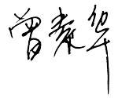 |  |  | 成绩
一、选题及内容

题目：基于ARM嵌入式平台的红外遥控俄罗斯方块游戏开发

本课题以ARM Linux嵌入式开发板为硬件载体，设计并实现一款基于红外遥控交互的轻量化俄罗斯方块游戏系统。现阶段嵌入式实训项目大多仅针对单一外设驱动开展开发，同时融合图形界面渲染、人机交互、多线程并发调度的综合性实训案例相对稀缺。本项目整合交叉编译、红外外设驱动、图形界面绘制、游戏逻辑运算、线程同步控制等多项嵌入式核心技术，兼具实训学习价值与工程实践意义。
系统采用标准C语言模块化开发，整体拆分为游戏核心逻辑、UI界面渲染、红外指令解析、计分统计四大独立模块。工程通过`arm-none-linux-gnueabi`交叉编译工具链完成跨平台编译，配套Makefile脚本实现自动化构建；编译配置gnu99标准适配现代C语法，链接pthread多线程库，分离画面刷新、红外按键检测任务，实现并发运行。硬件搭载红外接收模块，解析遥控器移动、旋转、下落、暂停等操作指令；软件完整实现七类方块随机生成、碰撞边界校验、方块旋转、满行消除计分、游戏结束判定等核心玩法，实时刷新分数与游戏状态界面。
项目开发覆盖嵌入式工程搭建、交叉编译、根文件系统部署、多线程同步、外设驱动对接等核心实操内容，改善嵌入式设备交互形式单一、手动编译流程复杂等痛点。区别于PC端游戏程序，本方案适配嵌入式硬件资源有限的运行环境，对内存占用、画面刷新速率进行轻量化优化。
本系统可作为嵌入式Linux综合实训成果，完整串联底层外设驱动、上层业务逻辑与工程自动化编译全流程，既能夯实C语言编程、Linux系统开发基础，也可为同类嵌入式小型交互式应用提供成熟、可复用的开发框架与实现思路。

二、需求分析
一、功能需求
1. 游戏逻辑功能：程序可随机生成七种标准俄罗斯方块，支持方块左移、右移、加速下落、形态旋转；实时完成边界、方块堆叠碰撞检测，整行填满后自动消除并累计得分，方块堆叠溢出游戏区域顶部则判定游戏结束。
2. 红外交互功能：外接红外接收外设，识别遥控器操作指令，实现方块控制、游戏暂停、重新开始等操作，终端界面实时展示当前分数与游戏运行状态。
3. 界面渲染功能：在嵌入式显示终端绘制游戏网格、动态下落方块与堆积方块，同步展示计分信息，画面刷新流畅，无明显卡顿、闪烁问题。
4. 工程编译部署功能：采用ARM交叉编译工具链，通过Makefile实现一键编译构建；编译成功后自动将可执行程序迁移至开发板根文件系统，配套清理命令删除编译中间文件。
5. 多线程并发功能：使用pthread多线程分离界面刷新、红外按键检测任务，解决单线程阻塞导致的按键响应滞后、画面冻结问题。

二、非功能需求
1. 环境适配性：基于ARM Linux硬件平台开发，代码遵循gnu99标准，程序轻量化设计，适配嵌入式设备有限的内存与运算资源。
2. 系统稳定性：长时间连续运行无内存泄漏、程序崩溃；红外信号识别精准，不存在指令丢失、误触发等异常。
3. 使用便捷性：编译流程简单，无需复杂环境配置；游戏操作逻辑简洁直观，遥控器按键对应功能清晰，上手门槛低。

三、功能设计（框图、流程图等）
一、俄罗斯方块项目功能结构框图
采用层级化结构展示模块划分
功能结构说明：
核心层：tetris.c 是核心逻辑模块，负责方块的生成、移动、旋转、行消除、游戏结束判定等核心规则；
交互层：
infrared_control.c：接收红外遥控信号，转换为游戏操作指令（上 / 下 / 左 / 右 / 旋转）；
game_UI.c：将游戏状态（当前方块、得分、游戏等级）渲染到显示设备；
数据层：global_variable.h 定义全局变量，统一管理游戏状态（如当前分数、方块坐标、游戏是否运行）、硬件状态等，供所有模块调用；
辅助层：score.c 基于核心逻辑的消除行数计算分数、升级等级，支持最高分存储 / 读取；
构建层：Makefile 负责整个项目的编译、链接，生成可执行文件。

二、俄罗斯方块项目设计流程图
涵盖从初始化到游戏循环的完整流程。

设计流程说明：
初始化阶段：完成硬件（显示、红外接收）和软件（全局变量、UI）的初始化，为游戏运行做准备；
方块生成阶段：随机生成初始方块，确定初始位置（通常在顶部中间）；
主循环阶段：
优先检测红外遥控输入，处理玩家的主动操作（移动 / 旋转），并校验操作合法性；
无输入时，方块按固定时间步自动下落；
检测方块触底 / 碰撞后，固定方块并检测消除行，更新分数和等级；
终止判定：新生成的方块若直接与已有方块 / 边界碰撞，判定游戏结束，否则循环生成新方块继续游戏。

四、开发流程步骤（实际过程的操作步骤，包括各种环境安装与配置、编译和交叉编译、程序下载或烧写、运行看结果等的阐述）
- 打开网络和internet设置，点击更改适配器选项，进入网络连接界面，打开VMNET1和8。
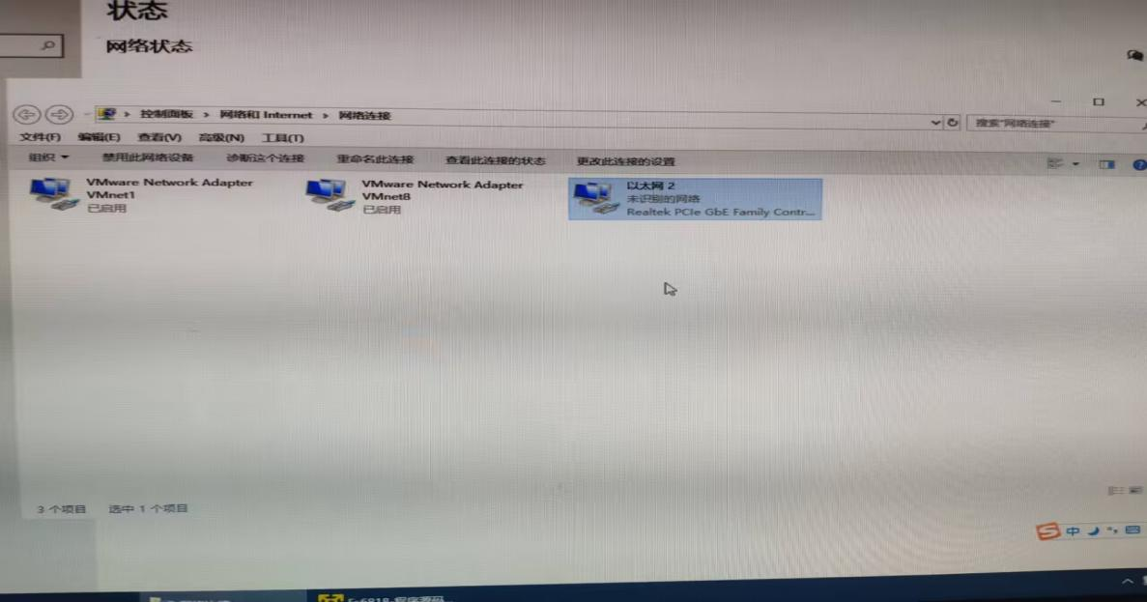
- 配置以太网IP地址
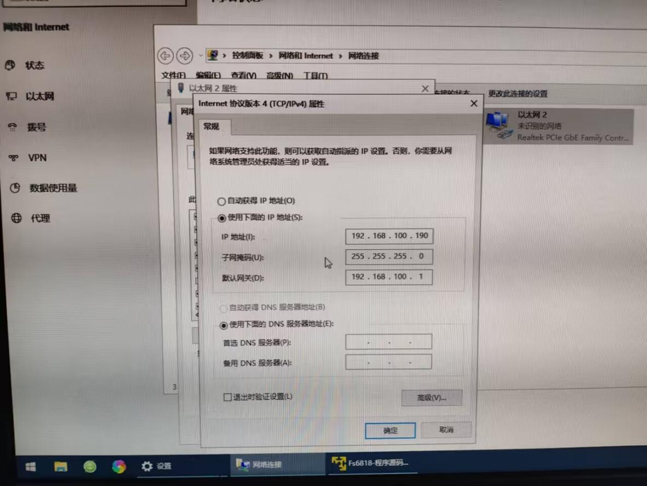
3.打开设备COM8管理器查看COM是否成功连上
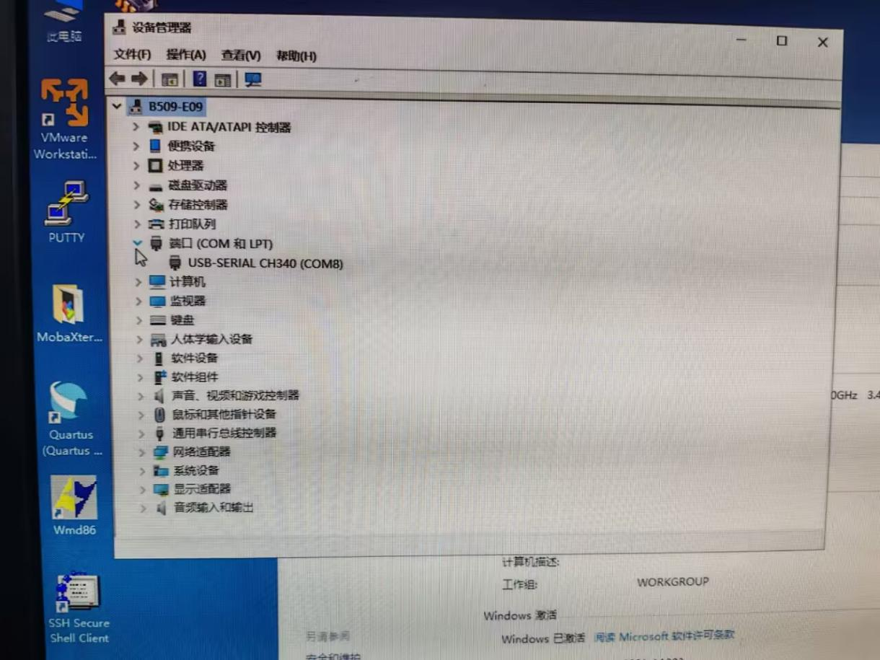
4.将做好的项目保存到主机桌面上，移到虚拟机桌面上
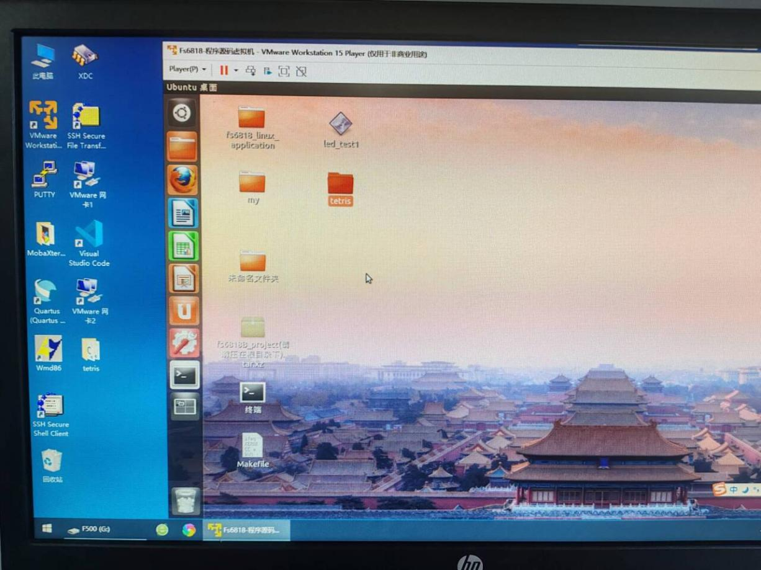
- 进入项目目录里，查看Makefile文件
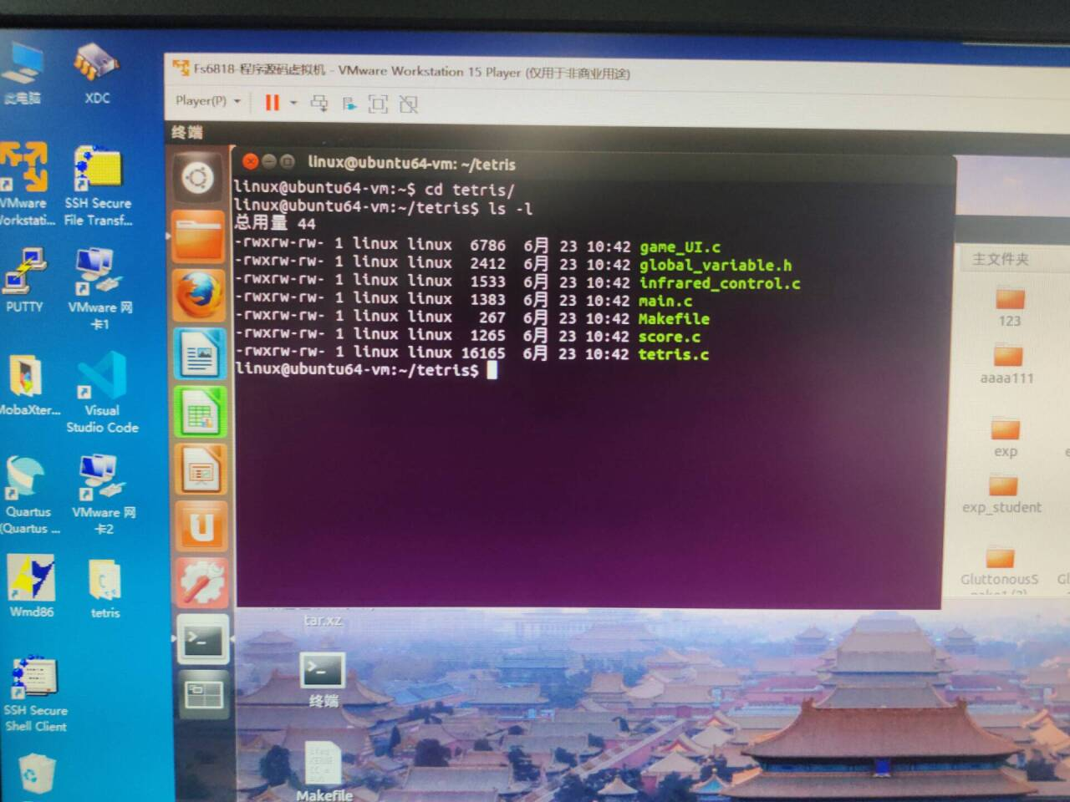
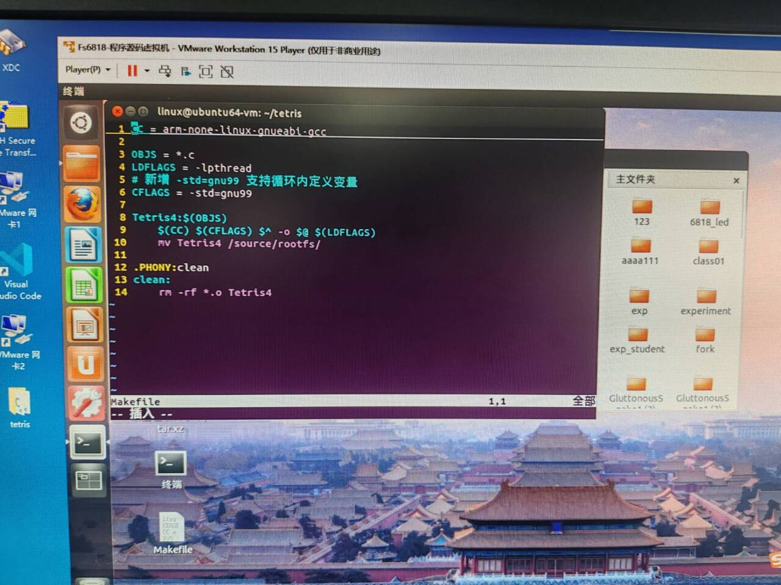
- Make，然后自动将程序移动到共享文件系统目录 /source/rootfs/
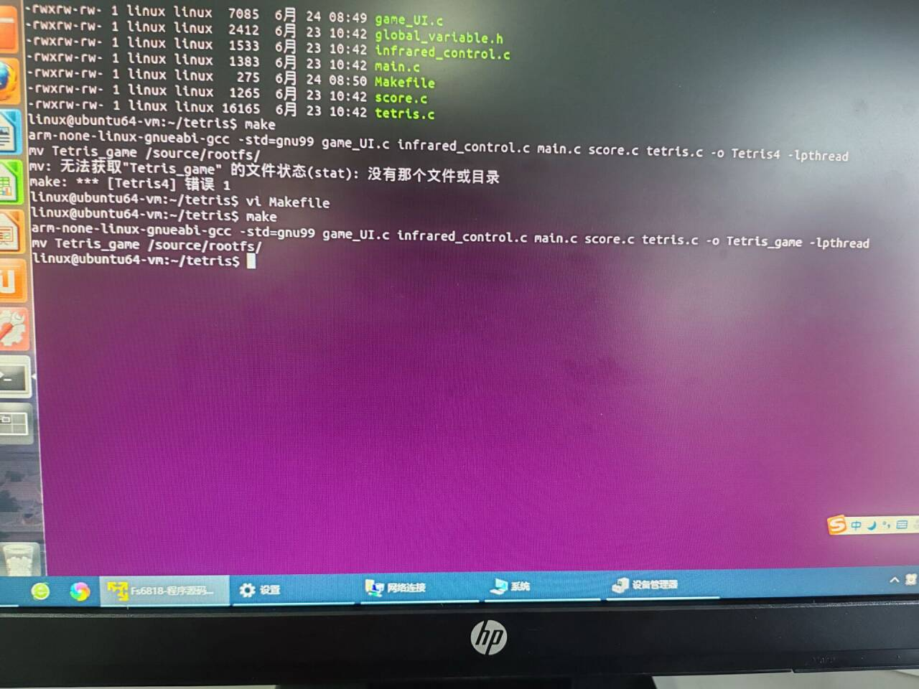
- 打开putty，配置相关信息
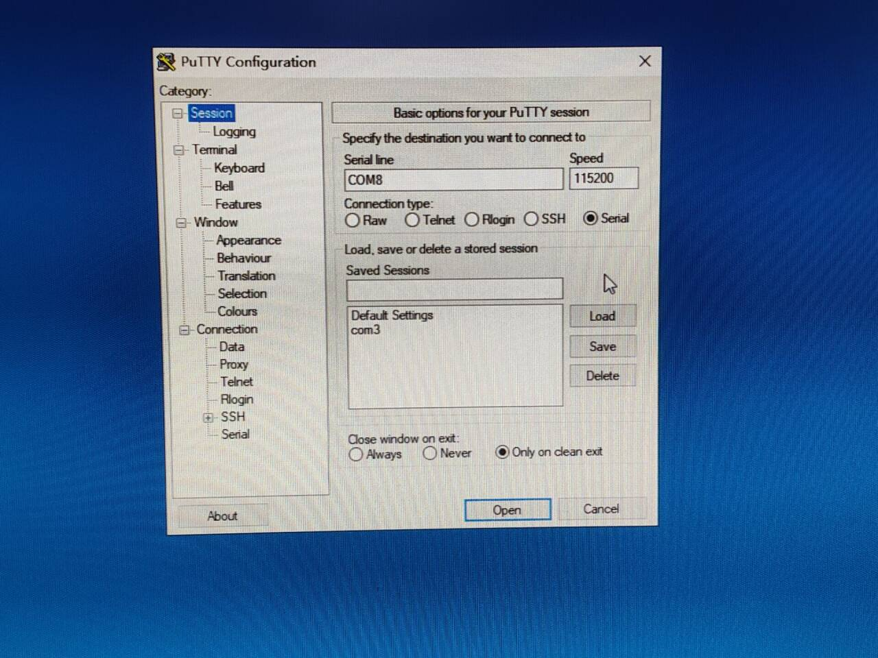
- 运行Tetris_game可执行文件，开始游戏
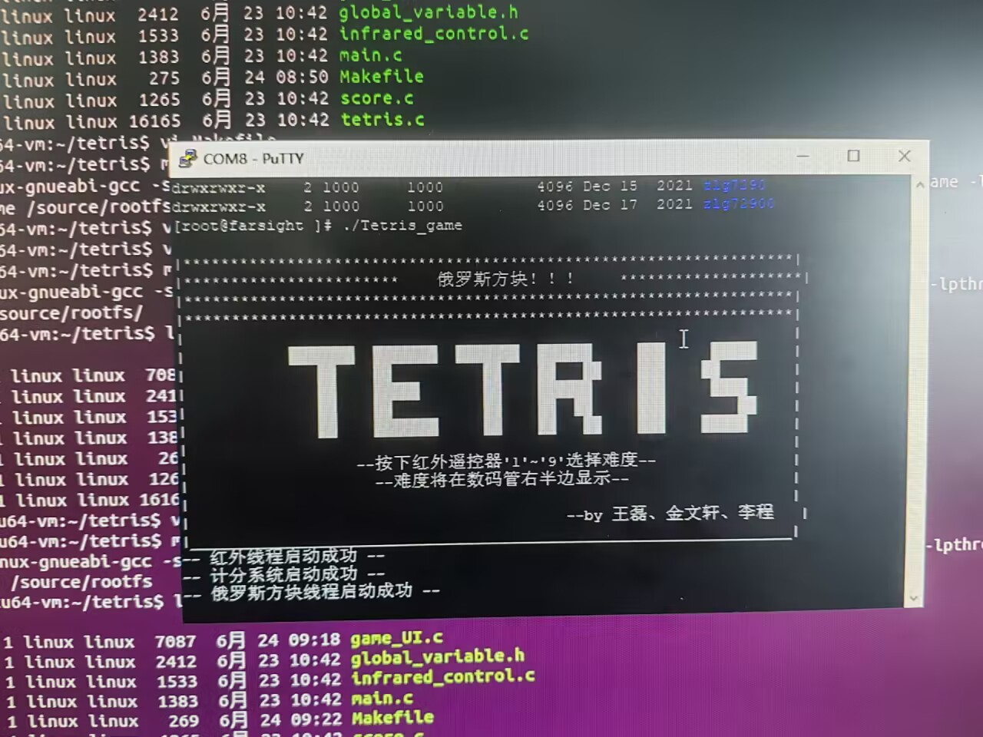
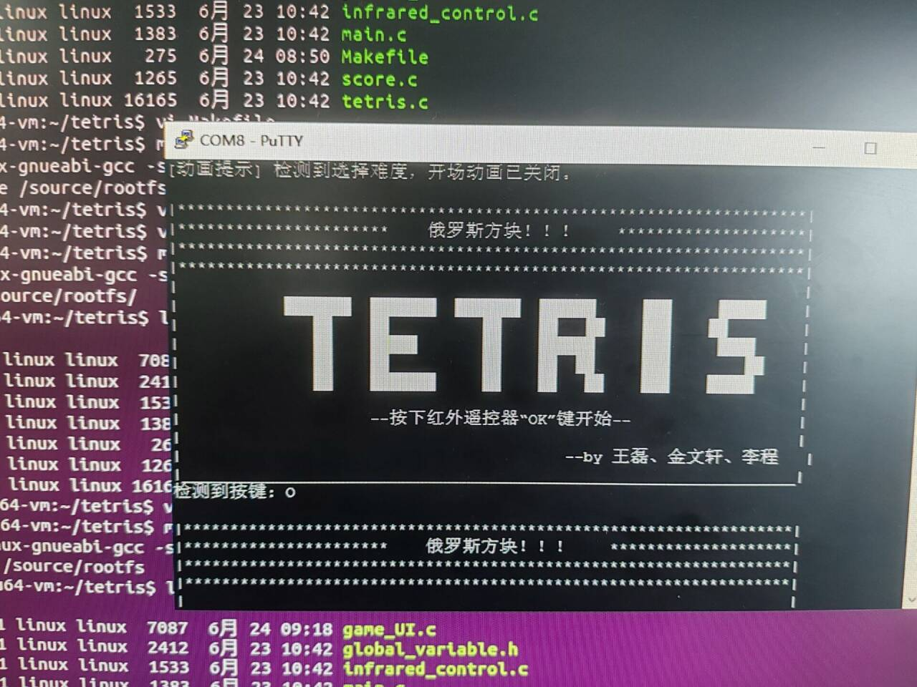
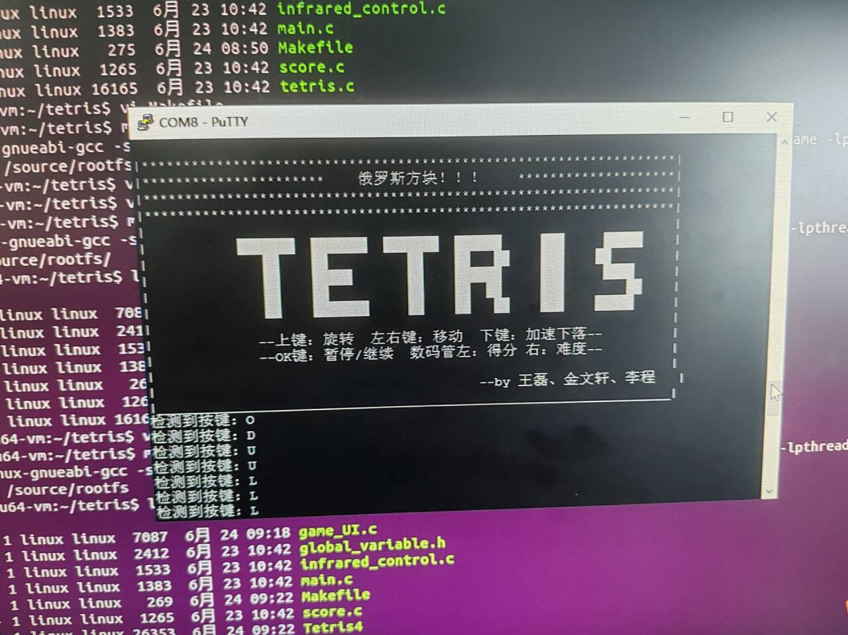
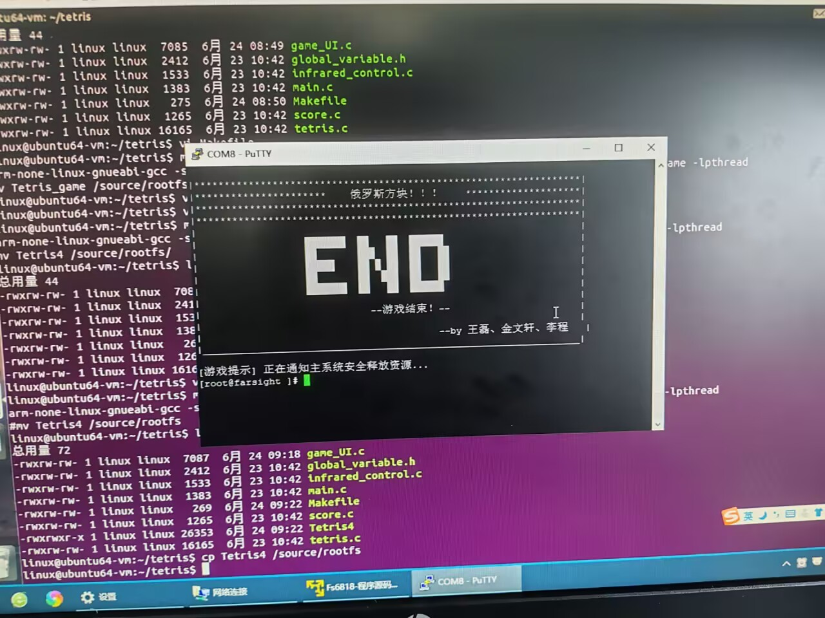
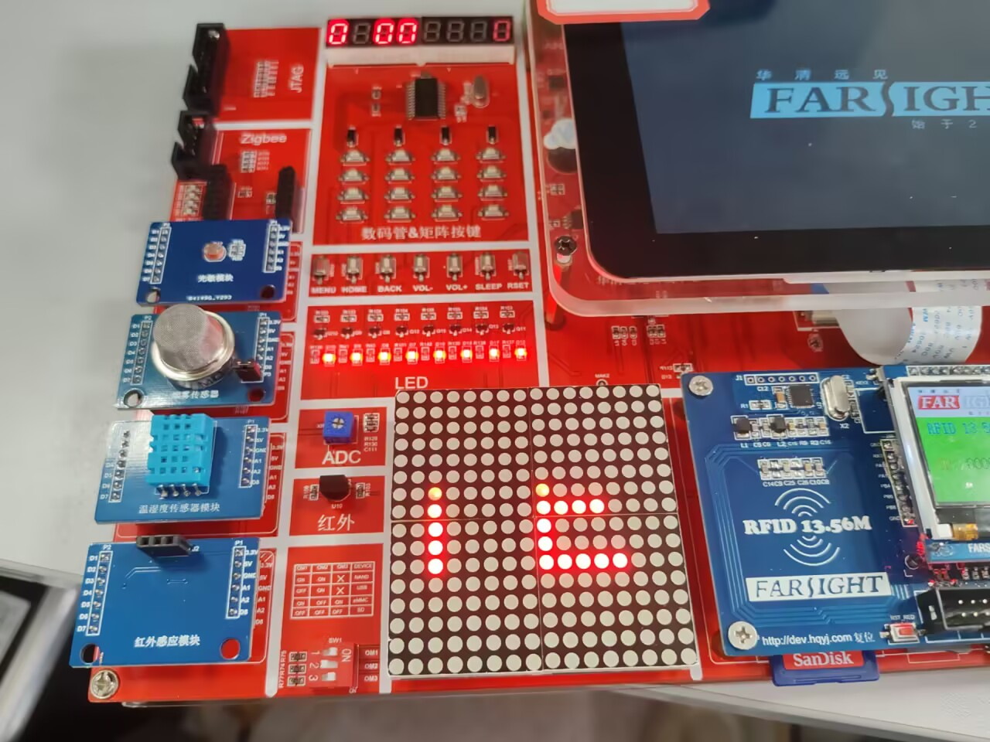
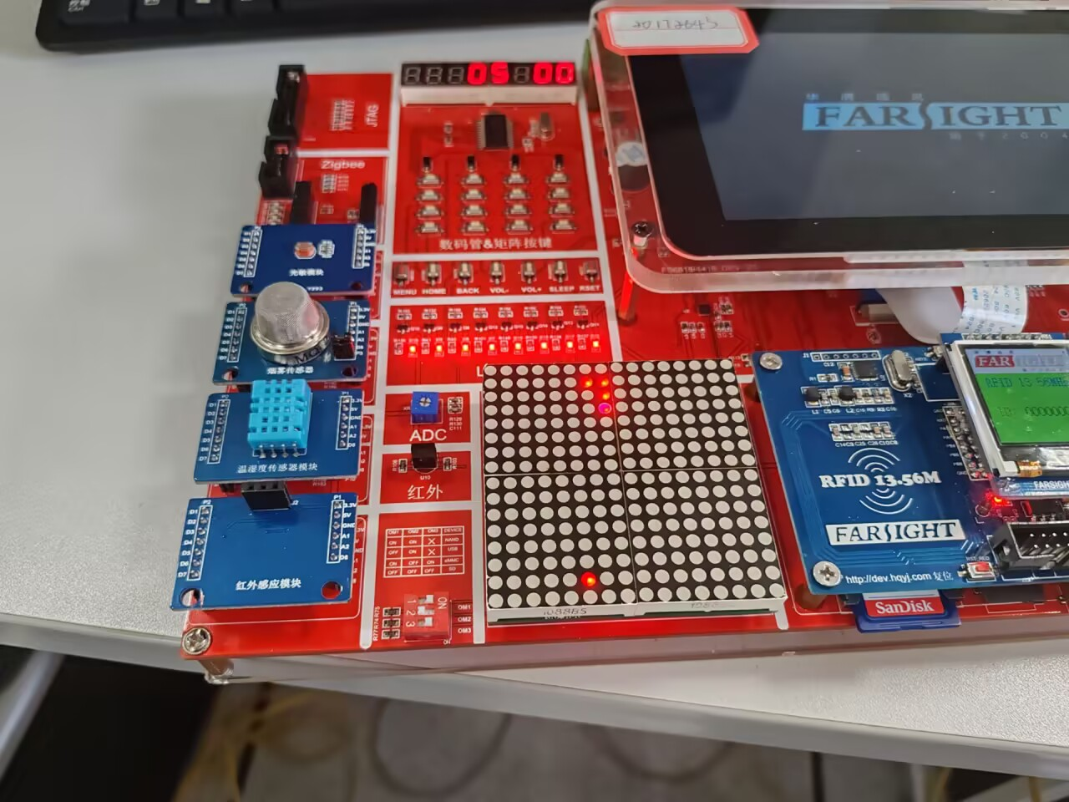

五、详细设计（核心代码+说明）
一、系统架构

三个并发线程通过全局变量通信：

┌─────────────────┐ tetrisKey ┌─────────────────┐
│ infrared 线程 │ ──────────────→ │ tetris 主线程 │
│ (红外遥控输入) │ │ (游戏逻辑+LED+音效)│
└─────────────────┘ └────────┬────────┘
│ tetrisScore/Level
↓
┌─────────────────┐
│ score 线程 │
│ (数码管显示) │
└─────────────────┘

二、核心数据结构（global_variable.h）
================================================================================

// 方块结构体：4×4 矩阵描述形状，x/y 为在地图上的坐标
typedef struct {
int x, y;
int shape[4][4];
int type; // 0=I, 1=O, 2=T, 3=L, 4=J, 5=S, 6=Z
int rotate; // 0~3 四种旋转形态
} TetrisBlock;

// 16×16 LED 点阵显存：每 2 字节对应一行 16 列
// code[2*y] 存高 8 列，code[2*y+1] 存低 8 列
struct led1616Data {
unsigned char code[33];
};

// 全局变量（线程间通信，每个变量只有一个写入者，无需锁）
char tetrisKey; // 红外→游戏：当前按键
int tetrisScore; // 游戏→计分：分数
int tetrisLevel; // 游戏→计分：难度
int tetrisSpeed; // 由难度计算：speed = (10-level)*100ms

三、游戏主逻辑（tetris.c）
================================================================================

3.1 七种方块的旋转矩阵
--------------------------------------------------------------------------------
// blockShapes[类型][旋转][行][列] — 7种×4旋转×4×4
int blockShapes[7][4][4][4] = {
// I型
// O型
// T型, L型, J型, S型, Z型 ... 共 7×4×16 = 448 个预定义数据
};

3.2 开场动画：LED 点阵滚动 "TETRIS"
--------------------------------------------------------------------------------
/*
* 用 16 字节纵向字模（上下各空 4 行居中），在 16×16 LED 上滚动显示 5 个字母。
* 每 50ms 偏移一列，第 7 列留空做字间距，offset 到底后循环。
* 期间检测 tetrisKey，按下 1~9 立即退出进入游戏。
*/
static const unsigned char font_T[16] = {
0,0,0,0, // 上空4行
0x7C,0x10,0x10,0x10,0x10,0x10,0x10,0x00, // 竖柱
0,0,0,0
};
// font_E, font_R, font_I, font_S 同理（各 16 字节）

void tetris_opening_animation() {
int offset = 0;
while (1) {
if (tetrisKey >= '1' && tetrisKey <= '9') break; // 按键退出

// 遍历 16×16 视窗，按 offset 偏移量将 5 个字符渲染到点阵
for (y:0..15, x:0..15) {
int global_x = offset + x - 16; // 文字从右滚入
if (global_x ∈ [0, 48)) {
int char_idx = global_x / 8; // 第几个字符
int bit_idx = 7 - (global_x % 8); // 字模位序（高位在左）
if ((global_x % 8) < 7) // 第7列为间距，跳过
pixel = (font[char_idx][y] >> bit_idx) & 1;
}
// 映射到硬件坐标: real_x = 15 - x（水平镜像）
// real_x<8 → code[2*y+1]; real_x≥8 → code[2*y]
}
ioctl(dev_led1616_fd, LED_DISPLAY, &data);
usleep(50000); offset++;
if (offset >= 80) offset = 0; // 循环
}
}

3.3 游戏主循环
--------------------------------------------------------------------------------
void *tetris_thread(void *arg) {
// 1. 打开设备: LED点阵 + 蜂鸣器
// 2. 播放开场动画 → 截获难度键 1~9 → 计算 tetrisSpeed = (10-level)*100ms
// 3. 等待 OK 键 → 显示操作说明 → 初始化地图 + 随机生成首个方块

while (1) {
// ---- 按键处理 ----
if (tetrisKey != 0) {
// 在临时变量上试操作（L左/R右/D下/U旋转），碰撞检测通过才更新
if (!check_collision(tempBlock))
currentBlock = tempBlock; // 移动成功
tetrisKey = 0; // 消费按键
}

// ---- 自动下落 ----
usleep(tetrisSpeed);
downBlock.y += 1;
if (check_collision(downBlock)) {
if (currentBlock.y < 0) { tetris_game_over(); return; } // 顶部溢出
merge_block_to_map(currentBlock); // 固定方块到地图
int lines = clear_full_lines(); // 消行
if (lines) {
tetrisScore += lines * 100; // 加分
if (tetrisScore/1000 >= tetrisLevel && tetrisLevel < 9)
{ tetrisLevel++; tetrisSpeed = (10-tetrisLevel)*100000; }
}
currentBlock = create_block(); // 下一块
} else {
currentBlock = downBlock; // 继续下落
}
tetris_print(); // 刷新 LED
}
}

3.4 碰撞检测（核心算法）
--------------------------------------------------------------------------------
int check_collision(TetrisBlock block) {
for (i:0..3, j:0..3)
if (block.shape[i][j] == 1) {
int x = block.x + j, y = block.y + i;
if (x < 0 || x >= 16) return 1; // 左右墙
if (y >= 16) return 1; // 底部
if (y >= 0 && gameMap[y][x] == 1) return 1; // 与已固定方块重叠
}
return 0; // 无碰撞
}
// 注意: y<0 不判碰撞，允许方块从顶部逐步落入

3.5 消行算法（从底部向上扫描 + 回退检查）
--------------------------------------------------------------------------------
int clear_full_lines() {
for (i = 15; i >= 0; i--) { // 从底部向上
if (第 i 行全为 1) {
for (k = i; k > 0; k--) // 上方所有行整体下移
memcpy(gameMap[k], gameMap[k-1], 16*sizeof(int));
memset(gameMap[0], 0, ...); // 顶部清零
i++; // 回退：下移后当前行变为新内容，需重新检查
}
}
}

3.6 LED 渲染：将地图+方块写入点阵显存，通过 ioctl 刷新
--------------------------------------------------------------------------------
void tetris_print() {
memset(data.code, 0, 33);
// 遍历 gameMap[y][x]==1 的像素 + currentBlock 的 shape 像素
// 水平镜像: real_x = 15 - logic_x
// real_x < 8 → code[2*y+1] |= (1 << real_x) (低8列)
// real_x ≥ 8 → code[2*y] |= (1 << (real_x-8)) (高8列)
ioctl(dev_led1616_fd, LED_DISPLAY, &data);
}

3.7 游戏结束：五音旋律 + 画面闪烁 + 资源释放
--------------------------------------------------------------------------------
void tetris_game_over() {
pthread_cancel(id_score_thread); // 停止计分
pthread_cancel(id_infrared_control_thread); // 停止红外
// G→A→F→D→低F 下行旋律 (880,698,587,494,349 Hz)，偶数拍画面闪烁
// 最后 close 设备 → raise(SIGINT) → ReleaseResource() 回收全部资源
}

四、红外遥控输入（infrared_control.c）
================================================================================

// 键值映射表：硬件码 → 逻辑字符
key1_t table[] = {
{KEY_1,'1'},...{KEY_9,'9'}, // 数字→难度
{KEY_UP,'U'}, {KEY_DOWN,'D'}, // 方向→旋转/下落
{KEY_LEFT,'L'}, {KEY_RIGHT,'R'}, // 方向→移动
{KEY_ENTER,'O'}, // OK→确认
};

void *infrared_control_thread(void *arg) {
dev_ir_fd = open("/dev/input/event1", O_RDONLY | O_NONBLOCK); // 非阻塞
while (1) {
ret = read(dev_ir_fd, &ev, sizeof(input_event));
if (ret <= 0) { usleep(2000); continue; } // 无数据休眠2ms
if (ev.type == EV_KEY && ev.value == 1) // 仅处理按下事件(去抖)
tetrisKey = 查表(ev.code); // 写入全局变量
}
}
// 设计要点: O_NONBLOCK 非阻塞 + ev.value==1 天然去抖

五、数码管显示（score.c）
================================================================================

void *score_thread(void *arg) {
char buf[8] = "00000000";
while (1) {
itoa(tetrisScore, buf, 10); // 分数→前4字节
itoa(tetrisLevel, buf+4, 10); // 难度→后4字节
ioctl(dev_zlg7290_fd, SET_VAL, buf); // 刷新数码管
usleep(100000); // 100ms 周期
}
}

六、程序入口（main.c）
================================================================================

int main() {
start_interface1(); // 终端显示难度选择界面

pthread_create(红外线程);
pthread_create(计分线程);
pthread_create(游戏主线程);

signal(SIGINT, ReleaseResource); // 注册 Ctrl+C / 异常退出处理

// 主线程阻塞等待子线程结束
pthread_join(红外线程); pthread_join(计分线程); pthread_join(游戏线程);
}

void ReleaseResource() {
pthread_cancel(所有线程);
close(所有设备fd：LED/数码管/红外/蜂鸣器);
exit(0);
}

关键设计总结
================================================================================

多线程并发 — 三个线程各司其职，独立运行不阻塞
全局变量通信 — tetrisKey→游戏, tetrisScore/Level→计分，每变量单写入者无锁
非阻塞 I/O — 红外 O_NONBLOCK + 2ms 轮询，不影响游戏性能
碰撞预检测 — 先对临时变量试操作，检测通过才更新，避免非法状态
消行回退 — clear_full_lines() 中 i++ 确保下移后的新行被重新检查
硬件抽象 — 红外键码表映射，游戏逻辑不依赖具体硬件键值
难度线性加速 — speed = (10-level)×100ms，等级1=900ms→等级9=100ms
信号安全退出 — SIGINT → 取消线程 + 关闭所有 fd，保证资源不泄漏

六、系统实现（结果图）
效果运行截图：



七、总结
- 遇到问题及解决方案

1>. 多线程编程实践
掌握了 pthread_create/pthread_join/pthread_cancel 的用法，
理解线程间通过全局变量通信的模式及其适用场景（单写入者无需锁）

2>. Linux 设备驱动接口
接触了三种典型的外设交互方式：
- ioctl: LED 点阵 (LED_DISPLAY)、数码管 (SET_VAL)
- read/input_event: 红外遥控器 (input 子系统)
- write/sysfs: PWM 蜂鸣器 ("频率,占空比"字符串控制)

3>. 交叉编译与嵌入式部署
使用 arm-none-linux-gnueabi-gcc 交叉编译工具链，
编写 Makefile 自动将产物部署到 /source/rootfs/ 目标板文件系统

4>. 实时游戏循环设计
理解了固定帧率（开场动画 20fps）与变速控制（游戏下落速度随难度变化）
的区别和实现方式

5>. 硬件抽象思维
通过键值映射表将硬件键码与游戏逻辑解耦，更换遥控器只需修改映射表

6>. 资源管理意识
信号处理 + 统一清理函数，确保异常退出时设备资源不泄漏

- 收获与发现不足或有待提高的地方:
1. 按键处理为单字符变量，无缓冲队列
当前 tetrisKey 一次只能存一个按键。如果玩家在游戏线程处理完之前
快速按下另一个键，第二个按键会覆盖第一个，造成"丢键"。
改进: 可使用环形缓冲区队列暂存按键序列

2. 多处忙等待（busy-wait）
如 while(tetrisKey != 'O') usleep(10000) 等轮询等待，
虽然加了休眠但本质上仍是 CPU 空转。
改进: 使用条件变量(pthread_cond)或信号量，让线程真正阻塞等待

3. 线程取消方式较为粗暴
tetris_game_over() 中直接 pthread_cancel 计分和红外线程，
被取消的线程没有机会做清理工作。
改进: 使用标志位(如 volatile int running=1)通知线程自行退出，
在线程内检查标志位并 return，资源由各线程自行释放

4. 缺少暂停/恢复功能的完整实现
代码中提到 OK 键可暂停/继续，但主循环中未见明显的暂停逻辑
（仅有等待 OK 键开始的阶段）。暂停期间的画面保持、下落计时器
冻结等功能未体现。
改进: 增加 pause 状态变量，暂停时跳过下落逻辑但保持画面刷新

5. 错误处理不够完善
设备 open 失败直接 return NULL，缺少重试或降级策略；
游戏中途设备异常断开无检测机制。
改进: 对关键 ioctl/read/write 返回值做检查，失败时尝试恢复或安全退出

6. 自定义 itoa() 可替换
score.c 中手动实现了 itoa() 函数，而标准 C 库的 snprintf/sprintf
可直接完成整数转字符串。自定义实现增加了代码量和维护成本。
但考虑到嵌入式环境可能库不完整，此做法也可以理解。

7. 魔数（Magic Number）较多
代码中存在如 80（滚动总列数）、48（字符总宽度）、-3（方块初始Y坐标）
等硬编码数字，缺乏命名常量，阅读和维护时需推导其含义。
改进: 定义命名常量如 #define SCROLL_TOTAL_COLS 80

8. 可扩展性局限
当前游戏逻辑、LED 渲染、音效全耦合在一个 tetris_thread 中，
如果想增加新显示设备（如 LCD）或新音效方案，需要改动核心代码。
改进: 可将显示和音效抽象为独立接口，游戏逻辑只调用接口

